Nome: Lucas Gabriel Da Silva

Tarefa-5:Aula invertida com Pesquisa online em grupo (com até 4 pessoas) sobre “Definição de formatos, resolução, tamanho de imagens” e elaborar trabalho em Editor de texto ou Apresentação de Slides ou ainda em seu caderno abordando os temas pesquisados. Essa tarefa será avaliada como Pesquisa.

Formato de arquivo é a forma usada por determinada aplicação computacional para reconhecer os dados gerados por ela, cada aplicativo tem um formato específico, padronizado ou não para que possa tratar as informações contidas no arquivo gerado São gráficos formados por pixels (pequenos pontos que, de acordo com diferentes cores e suas tonalidades, compõe a imagem) e é o mesmo formato utilizado, por exemplo, em fotografias. Gráficos vetoriais (extensões EPS, AI, CDR, entre outros) são formados por pontos, linhas e curvas, que acabam compondo a imagem final. O Corel Draw é muito usado para produzir arquivos de gráficos vetoriais no formato CDR. Esse formato produz imagens com uma ótima qualidade e que não perdem definição ao serem ampliados ou reduzidos. Mas nem todo usuário possui o programa gerador, o que impede a impressão desse tipo de arquivo. O PSD (Adobe Photoshop Document) é, na verdade, um formato criado por meio do software Adobe Photoshop. ... psb (Photoshop Big), por exemplo, o software da Adobe é capaz de salvar arquivos de até 300 MB. Logo, o PSD é indicado para armazenar a versão original das imagens com sua qualidade 100% preservada.png significa “Portable Network Graphics”, algo como “gráficos portáteis de rede”, e, como o nome indica, ela foi criada para facilitar a troca de imagens pela internet. BMP é uma abreviação de “Bitmap”, ou mapa de bits. Esse nome é quase literal, porque uma imagem em formato. bmp é basicamente um arquivo que descreve quantos pixels a imagem tem, e qual é a cor de cada pixel. GIF (Graphics Interchange Format ou formato de intercâmbio de gráficos) é um formato de imagem muito usado na Internet, e que foi lançado em 1987 pela CompuServe, para disponibilizar um formato de imagem com cores em substituição do formato RLE, que era apenas preto e branco. A sigla JPEG significa "Joint Photographic Experts Group". JPEG é um formato de arquivo de imagem popular. É geralmente usado por câmeras digitais para armazenar fotos, pois suporta 224 ou 16.8 milhões cores. O formato também suporta vários níveis de compactação, o que o torna ideal para gráficos para webEntendendo o conceito de dimensão as dimensões em pixels medem a quantidade total de pixels ao longo da largura e da altura de uma arte. A resolução é a nitidez de detalhes em uma imagem bitmap, e é medida em pixels por polegada (PPI). Quanto mais pixels por polegada, maior a resolução. Vetor e bitmap são os nomes dos dois tipos de imagens utilizadas em computador. Gráficos de bitmap (raster) – São imagens formadas pixels a pixel. ... Gráficos com Vetor – São formados não com pixels, mas através de cálculos matemáticos executados pelo computador, produzindo linhas, curvas e formas preenchidas.

Exemplos...

CDR

PDS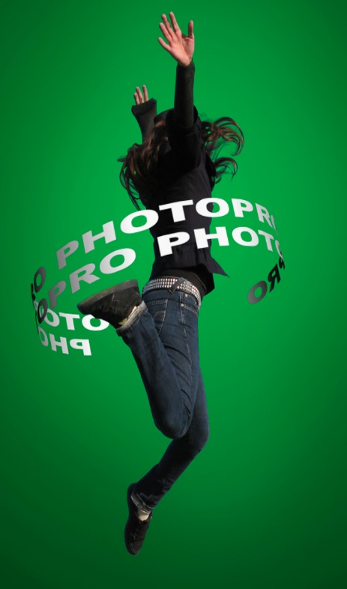

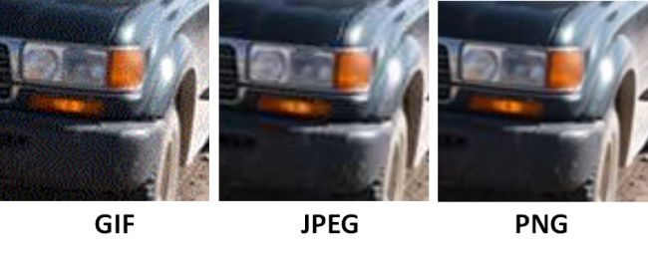

BMP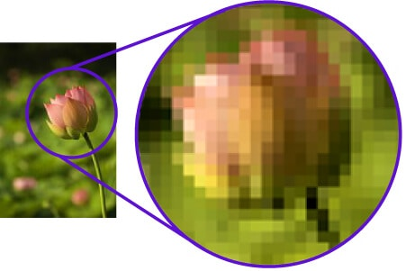

PÍXEL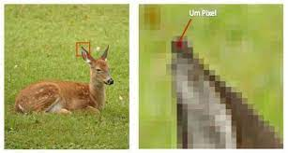

VETORIAL